VENDIM
Nr. 770, datë 19.12.2025

PËR MIRATIMIN E NDËRTIMIT TË CENTRALIT GJENERUES TË ENERGJISË ELEKTRIKE FOTOVOLTAIKE DHE VEPRAVE NDIHMËSE, I CILI NUK ËSHTË OBJEKT KONCESIONI, NË NJËSINË ADMINISTRATIVE MESOPOTAM, BISTRICË, BASHKIA FINIQ, QARKU VLORË, NGA SHOQËRIA “GREENSOL” SHPK

Në mbështetje të nenit 100 të Kushtetutës dhe të pikës 1, të nenit 49, të ligjit nr. 43/2015, “Për sektorin e energjisë elektrike”, të ndryshuar, me propozimin e zëvendëskryeministrit dhe ministrit të Infrastrukturës dhe Energjisë, Këshilli i Ministrave

VENDOSI:

1. Miratimin e ndërtimit të centralit gjenerues të energjisë elektrike fotovoltaike dhe veprave ndihmëse, i cili nuk është objekt koncesioni dhe nuk përfiton nga masat mbështetëse, në Njësinë Administrative Mesopotam, Bistricë, Bashkia Finiq, qarku Vlorë, nga shoqëria “Greensol” sh.p.k., me elementet, si më poshtë vijon:
a) Emri i aplikuesit: shoqëria “Greensol” sh.p.k.;
b) NIPT/NUIS: M22206011A;
c) Tipi i centralit: fotovoltaik;
ç) Kapaciteti i instaluar: 49.96 mw;
d) Afati i pritshëm i vënies në punë dhe pajisja me leje ndërtimi: Koha për ndërtimin, pajisjen me lejen e ndërtimit dhe vënien në operim të impiantit fotovoltaik do të jetë brenda 36 (tridhjetë e gjashtë) muajve nga hyrja në fuqi e këtij vendimi;
dh) Vendndodhja e burimit gjenerues të energjisë: Në Njësinë Administrative Mesopotam, Bistricë, Bashkia Finiq, qarku Vlorë;
e) Afati i operimit: 49 (dyzet e nëntë) vjet nga hyrja në fuqi e këtij vendimi;
ë) Koordinatat e tokës dhe planvendosja, sipas aneksit 1 që i bashkëlidhet këtij vendimi;
f) Ministria e Infrastrukturës dhe Energjisë dhe Agjencia Kombëtare e Burimeve Natyrore kanë të drejtë të ushtrojnë mbikëqyrje të përgjithshme me afate 3-mujore gjatë realizimit, vënies në punë dhe operimit, me synim që të verifikojnë se ecuria e punimeve, cilësia, konformiteti dhe operimi janë në përputhje me programin e përgjithshëm të realizimit e të dokumentacionit të projektit;
g) Shoqëria “Greensol” sh.p.k., ka detyrimin që:
i. të paraqesë periodikisht (çdo tre muaj) pranë Ministrisë së Infrastrukturës dhe Energjisë dhe Agjencisë Kombëtare të Burimeve Natyrore informacion për ecurinë e ndërtimit të centralit fotovoltaik;
ii. të respektojë kushtet e cituara në lejet, licencat dhe autorizimet paraprake mjedisore, lëshuar nga institucionet përgjegjëse kombëtare;
iii. të dorëzojë sigurimin e kontratës, në masën jo më pak se 5% të vlerës së investimit, përpara nënshkrimit të kontratës, ndërmjet shoqërisë “Greensol” sh.p.k., dhe ministrisë. Në këtë kontratë përcaktohen të drejtat dhe detyrimet e palëve për realizimin e këtij projekti, penalitetet, në rast mosrealizimi, si dhe çështje të tjera, që lidhen me zbatimin e saj;
iv. t’i japë falas, në formë royalty, ministrisë përgjegjëse për energjinë sasinë e energjisë elektrike, në masën 2 (dy) % të sasisë vjetore të prodhimit të energjisë elektrike ose konvertimin e saj në vlerë monetare. Në rast konvertimi në vlerë monetare, shuma duhet të derdhet tërësisht në buxhetin e shtetit;
v. të përmbushë kërkesën, sipas rastit, që një pjesë e prodhimit të burimit gjenerues të energjisë t’i shitet furnizuesit publik, sipas legjislacionit në fuqi.

2. Ngarkohen Ministria e Infrastrukturës dhe Energjisë dhe shoqëria “Greensol” sh.p.k. për zbatimin e këtij vendimi.
Ky vendim hyn në fuqi menjëherë dhe botohet në Fletoren Zyrtare.

KRYEMINISTËR
Edi Rama

ANEKS 1
KOORDINATAT E ZONËS SË PROJEKTIT

Koordinatat e centralit gjenerues të energjisë elektrike fotovoltaike dhe veprave ndihmëse, i cili nuk është objekt koncesioni, në Njësinë Administrative Mesopotam, Bistricë, Bashkia Finiq, qarku Vlorë, nga shoqëria “Greensol” sh.p.k.
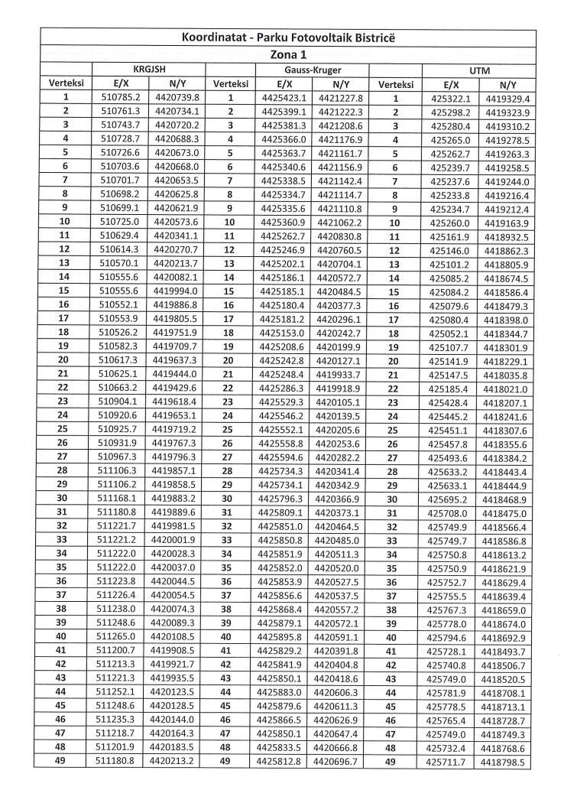

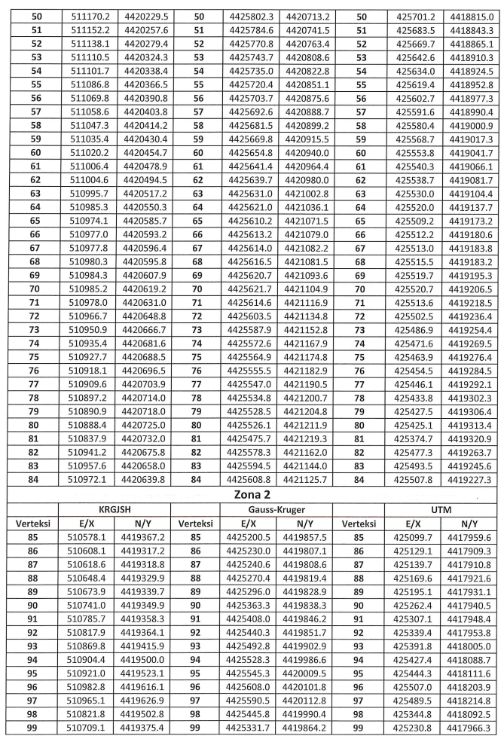
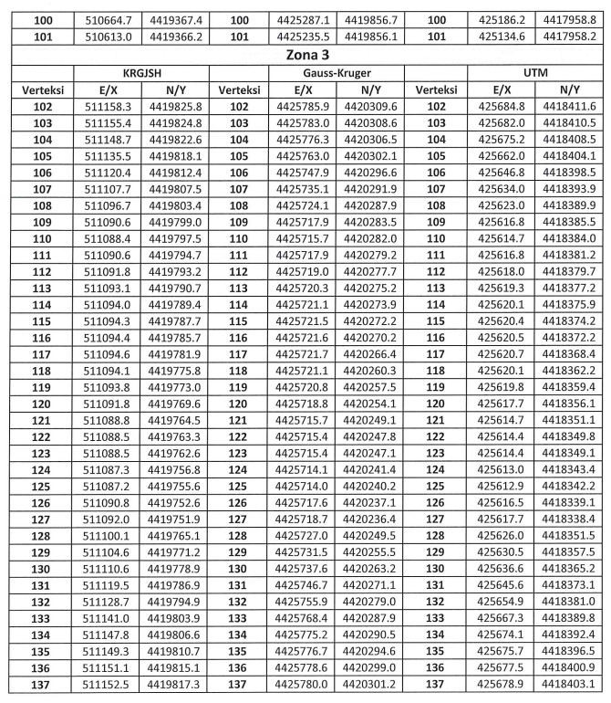

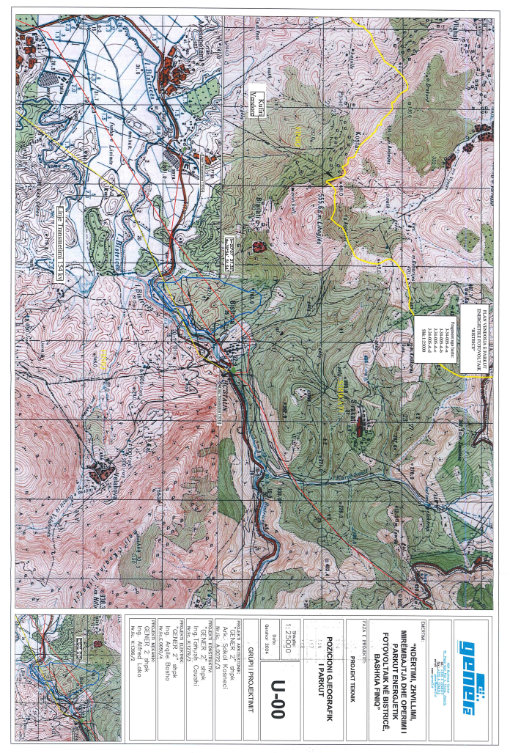
Planvendosja e zonës së projektit

